

ciclo: D.A.W.

MÓDULO DE desarrollo web entorno cliente

Tarea Nº 05

Alumno:

Armando Herrero Silva

76442135W

*Los documentos, elementos gráficos, vídeos, transparencias y otros recursos didácticos incluidos en este contenido pueden contener imprecisiones técnicas o errores tipográficos. Periódicamente se realizan cambios en el contenido. Fomento Ocupacional FOC SL puede realizar en cualquier momento, sin previo aviso, mejoras y/o cambios en el contenido.*

*Es responsabilidad del usuario el cumplimiento de todas las leyes de derechos de autor aplicables. Ningún elemento de este contenido (documentos, elementos gráficos, vídeos, transparencias y otros recursos didácticos asociados), ni parte de este contenido puede ser reproducida, almacenada o introducida en un sistema de recuperación, ni transmitida de ninguna forma ni por ningún medio (ya sea electrónico, mecánico, por fotocopia, grabación o de otra manera), ni con ningún propósito, sin la previa autorización por escrito de Fomento Ocupacional FOC SL.*

*Este contenido está protegido por la ley de propiedad intelectual e industrial. Pertenecen a Fomento Ocupacional FOC SL los derechos de autor y los demás derechos de propiedad intelectual e industrial sobre este contenido.*

*Sin perjuicio de los casos en que la ley aplicable prohíbe la exclusión de la responsabilidad por daños, Fomento Ocupacional FOC SL no se responsabiliza en ningún caso de daños indirectos, sean cuales fueren* *su naturaleza u origen, que se deriven o de otro modo estén relacionados con el uso de este contenido.*

*© 2022 Fomento Ocupacional FOC SL todos los derechos reservados.*

Contenido

1. RA05_b. 2

2. RA05_f. 2

3. RA05_d. 5

4. RA05_e. 9

5. RA_h. 10

# RA05_b.

***Se han analizado tecnologías y mecanismos que permiten realizar esta separación y sus características principales.***

* ***Enumerar tres frameworks que utilicen el patrón MVC.***

Hay muchos frameworks que usan el patrón MVC. Tres de ellos son:

* Symfony
* Angular
* Django

# RA05_f.

***Se han escrito aplicaciones Web con mantenimiento de estado y separación de la lógica de negocio.***

* ***Implementar un MVC, correspondiente a un catálogo de artículos de una tienda online, con los siguientes requerimientos:*** 
  + ***El controlador frontal se llamará index.php***
  + ***Añadir un controlador llamado "controladores.php".***
  + ***modelo.php contiene el catálogo de artículos, almacenado en un array llamado $artículos. Los datos de los artículos se dejan a criterio del alumno. Se valorará la personalización de la aplicación.***
  + ***Por defecto, se muestra el listado de artículos.***
  + ***Para la url index.php/articulo?id=n. Se muestra el detalle del artículo n.***
* ***Nota: Es posible desarrollar el MVC en Symfony, en este caso las rutas serán las siguientes (para un proyecto tienda semejante al anterior):*** 
  + ***Listado de artículos: /tienda/public***
  + ***Detalle de un articulo n: /tienda/public/articulo/n***
* ***Añadir vistas para todos los controladores, se recomienda utilizar plantillas con Twig o con PHP Template Inheritance. Se valorará la personalización de la aplicación.***

Primero creamos la estructura MVC con sus correspondientes archivos en cada una de las carpetas:

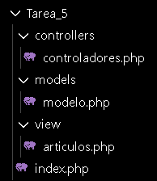

Ahora creamos el modelo con sus correspondientes Contructor, Getter, Setter(add) y sus funciones:  
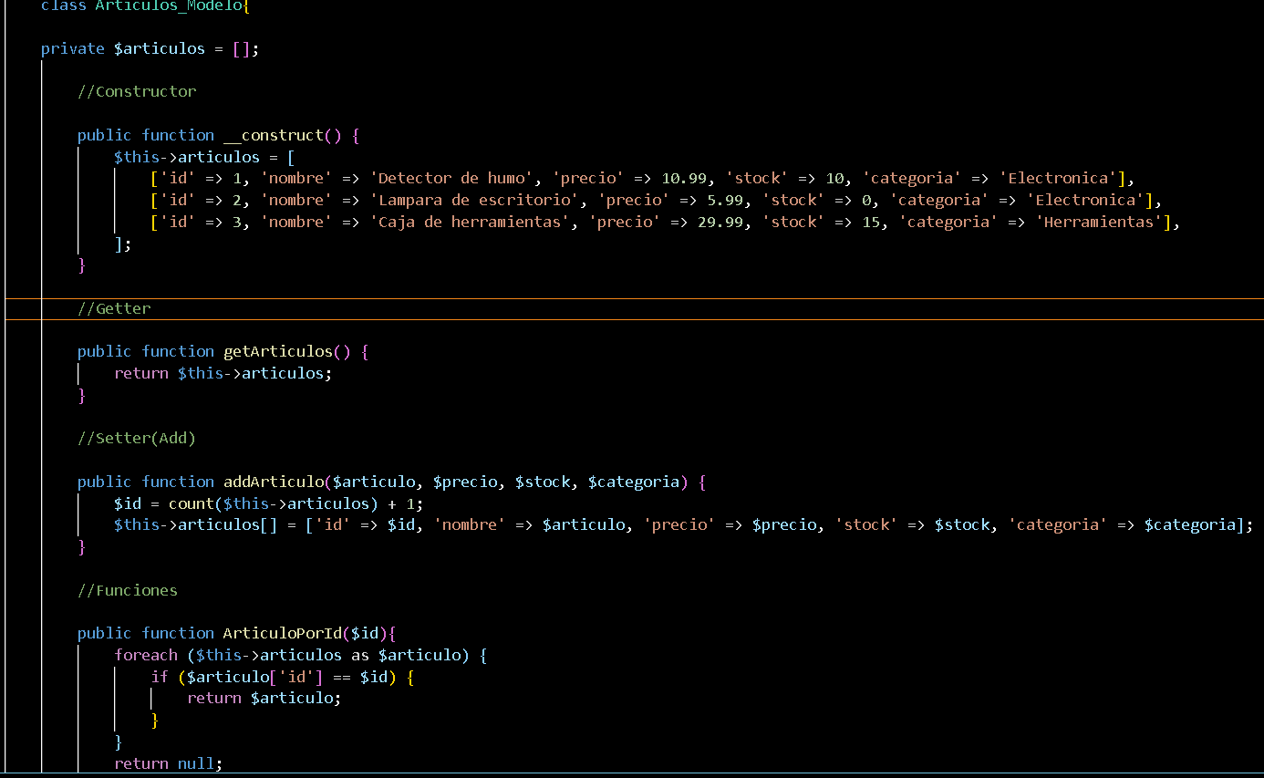

Creamos también el controlador y la vista:

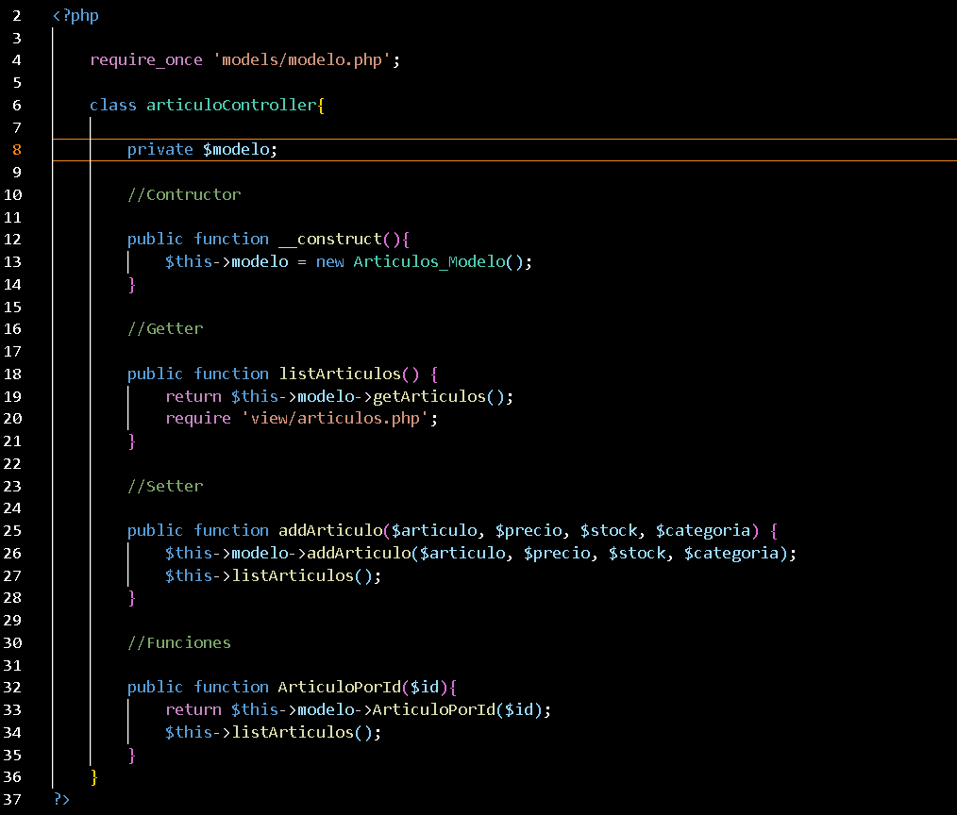

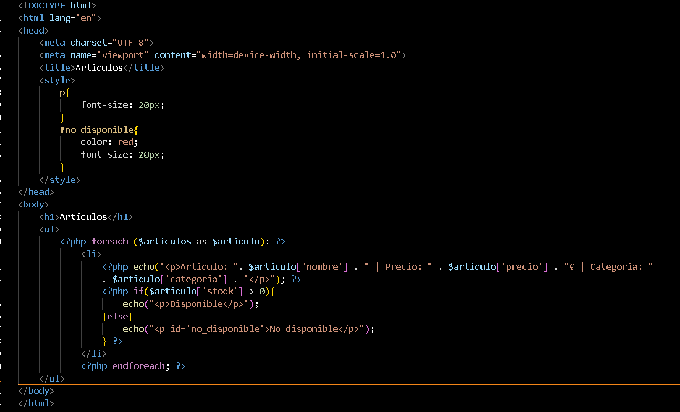  
Por último, creamos el index, el cual actualmente es muy simple:

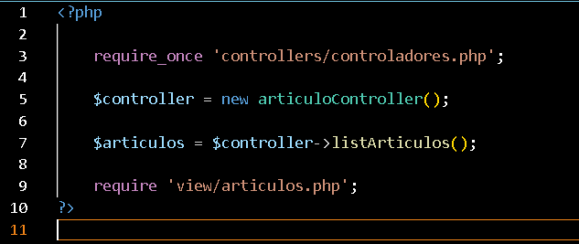  
Resultado de la web:

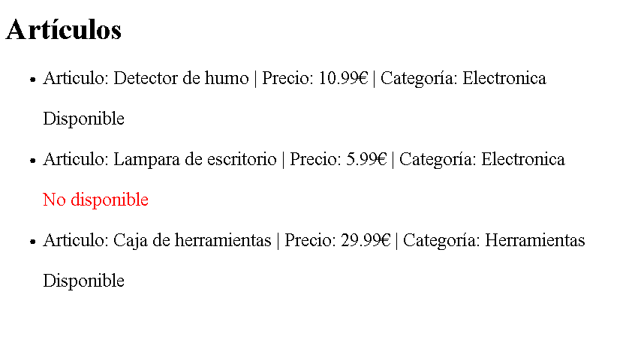

# RA05_d.

***Se han utilizado formularios generados de forma dinámica para responder a los eventos de la aplicación Web.***

* ***Añadir dos nuevos controladores, que crean formularios de forma automática, con sus vistas correspondientes:*** 
  + ***index.php/sugerencias: Carga una lista de las sugerencias dados por los usuarios. Permite crear nuevas sugerencias en memoria. No se guardan en ningún sitio.***
  + ***index.php/registro: Gestiona el registro de un usuario. Solamente se hace en memoria. No se guardan en ningún sitio.***

Controlador:

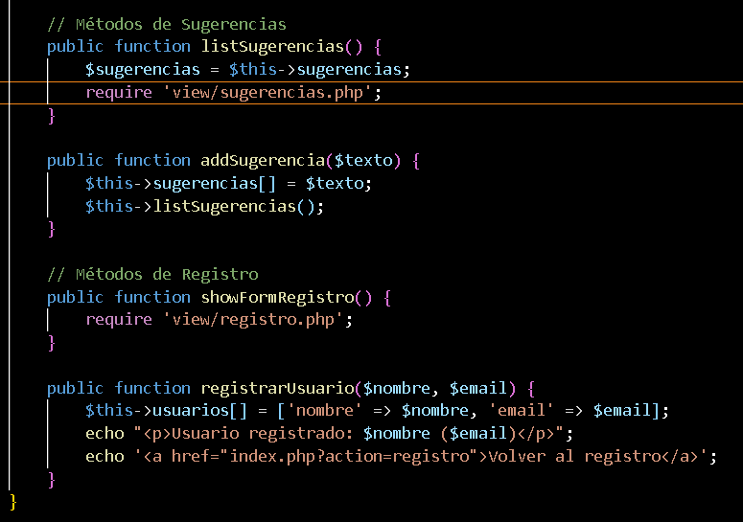

Carpeta vista:

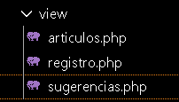

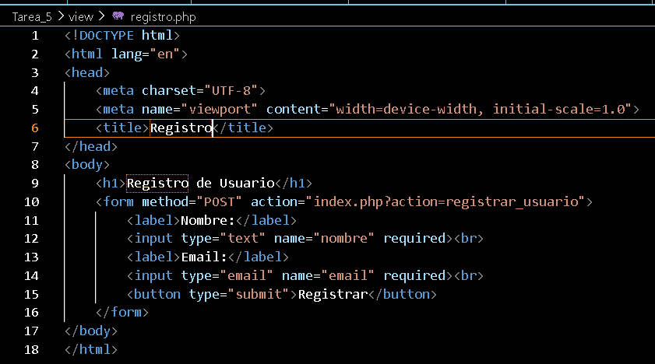

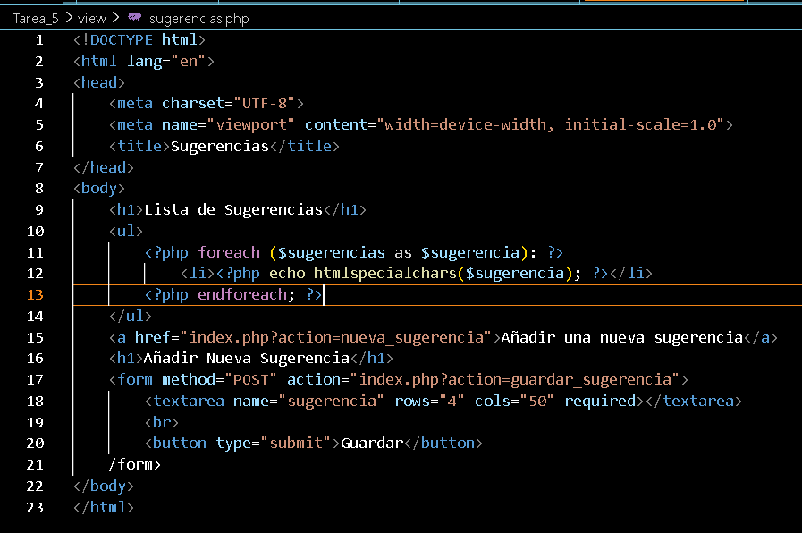

Nuevo index:

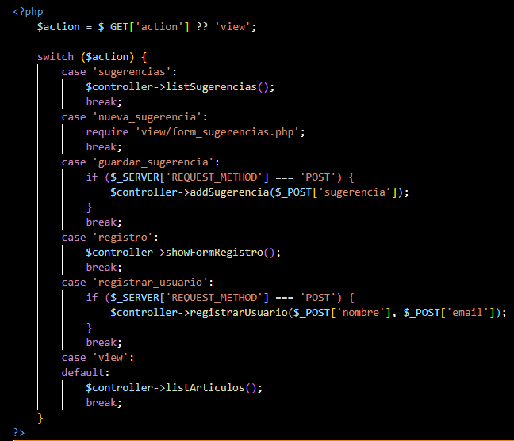

# RA05_e.

***Se han identificado y aplicado los parámetros relativos a la configuración de la aplicación Web.***

***Crear una regla en el fichero modelo.php y en las vistas para evitar que puedan ser llamados directamente***

* + ***Comprobar, en las primeras líneas de los ficheros, que está definida la constante CON_CONTROLADOR. Si no está definida significará que se ha llamado al fichero sin pasar por el controlador. En ese caso, mostrar un mensaje de error indicando que no se puede llamar a ese fichero directamente y terminar la ejecución.***
  + ***En el caso de necesitar terminar la ejecución, se puede ejecutar un comando que "mate" el proceso php (función die)***
  + ***En el caso de utilizar Symfony, indicar si utilizando este framework es posible llamar directamente a una vista, y si es necesario utilizar una constante como en el caso anterior.***

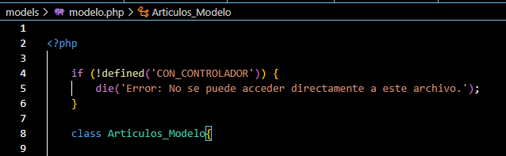

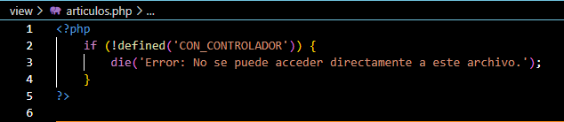

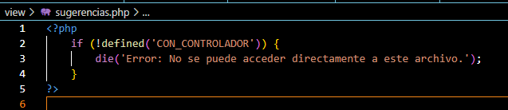

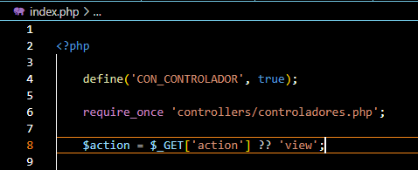

# RA_h.

* ***Utilizando la sintaxis básica de PHPDoc, comentar las funciones creadas. Crear un comentario /** */ en cada función que incluya un comentario sobre la función***
* ***Utilizar @param para describir los parámetros que recibe la función y @return para comentar el valor resuelto***
* ***Se puede verificar el correcto funcionamiento de los comentarios creados usando PHPDocumentor.*** 
  + ***Descargar el fichero phpdocumentor.phar de la página de PHPDocumentor***
  + ***Crear un directorio doc fuera del directorio donde se esté creando la página web***
  + ***Ejecutar c:\xampp\php\bin\php.exe phpDocumentor.phar run -d c:\directorio de trabajo -t c:\directorio de documentacion creado. Estos directorios son de ejemplo***
  + ***Tras esto se debería haber creado una página web con el contenido de la documentación.***

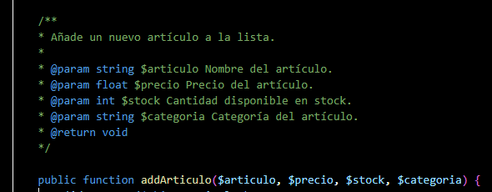

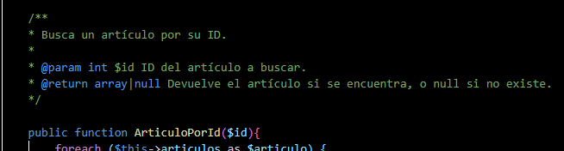

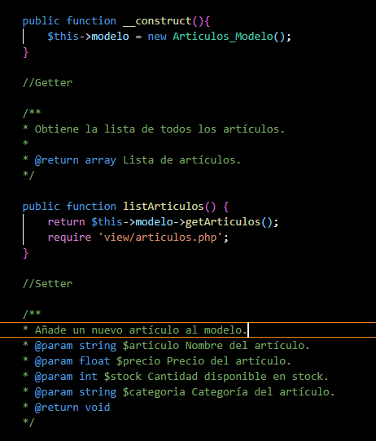

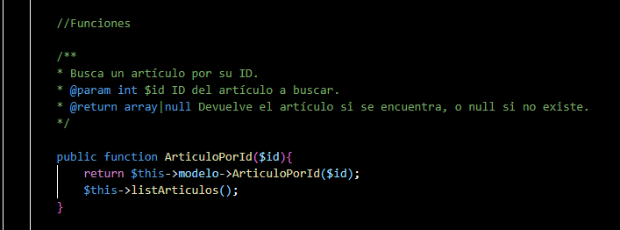

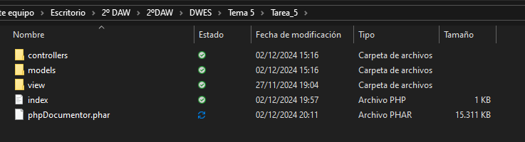

Vamos a cambiar el proyecto de ubicación porque nos da el siguiente error:

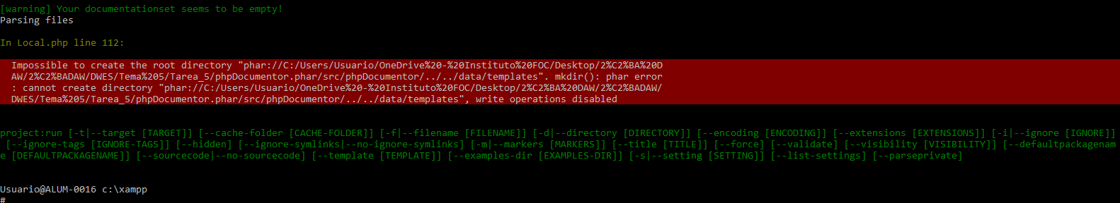

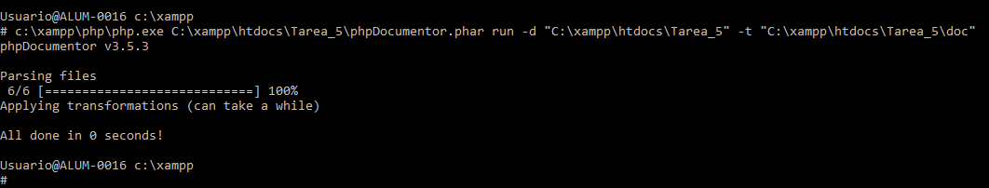

Todo correcto.